Тема 11: Імпульсна модуляція. Особливості сигналів з ІМ.
Спектри ІМ сигналів.
В радіотехніці широке застосування отримали різні види імпульсної модуляції, при якій управляючий сигнал накладається на допоміжну імпульсну послідовність.
Важливе питання при імпульсній модуляції полягає у виборі частоти імпульсів, так званій «тактовій частоті».
Для покращення використання радіоліній вигідно збільшувати інтервали між імпульсами, тобто знижувати тактову частоту $Ω_{1}$. Але зменшення тактової частоти нижче певного мінімального рівня, який залежить від спектру повідомлення, що передається, є недопустимо, оскільки може призвести до втрати інформації. Саме тут і застосовується теорема Котельнікова чи як її ще називають теорема відліків.
Коли найбільша частота повідомлення рівна $Ω_{m}=2 π F_{m}$, то інтервали між імпульсами не повинні перевищувати $∆t=\frac{1}{2 F_{m}}$, тобто тактова частота $Ω_{1}$ повинна відповідати умові:
$Ω_{1}>\frac{2π}{∆t}=2π 2F_{m}=2Ω_{m}$ (1)
Нехай маємо деяку послідовність імпульсів, при цьому умова (1) виконується.
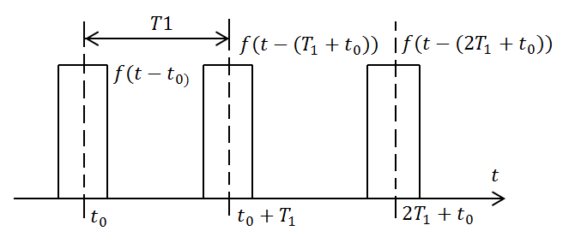
Позначаючи функцію, яка визначає окремий імпульс через f(t), періодичну послідовність можна передавати аналітично у вигляді наступного виразу:
$ρ\left(t\right)=\sum_{k=-∞}^{∞}{f(t-t_{k})}$,
Де $t_{k}=kT_{1}+t_{0}$, де K-ціле число.
Коли в результаті дії керуючого сигналу імпульси змінюються по висоті, зберігаючи при цьому незмінними свою форму, тривалість та положення в часі, то така модуляція називається амплітудно-імпульсною модуляцією, або скорочено АІМ.
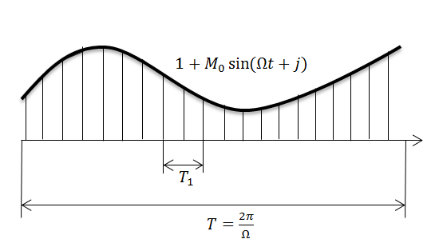
Імпульсна послідовність, промодульована за амплітудою синусоїдним сигналом представлена на рисунку. Аналітично ця послідовність може бути представлена рівнянням
$S_{m}\left(t\right)=[1+M_{a} sin⁡(Ωt+j)]\sum_{k=-∞}^{∞}{f\left(t-t_{k}\right)=[1+M_{a} sin⁡(Ωt+j)]s(t)}$ (3)
де $Ω$ – частота модуляції;
$j$ – початкова фаза управляючого сигналу
$M_{a}$- коефіцієнт (глибина) модуляції сигналу імпульсів, а функція S(t) визначається виразом (2).
Знайдемо спектр модульованої послідовності $S_{m}(t)$ (див. рис.), коли відомий спектр не модульованої послідовності з виразом (3) кожному компоненту спектра функції S(t) потрібно домножити на $1+M_{a}\sin{(Ωt+j)}$
Тоді постійна складова функції S(t), яку можна позначити через $S_{0}$, дасть добуток
$[1+M_{a}\sin\left(Ωt+j\right)S_{0}= S_{0}+M_{a}S_{0} sin⁡(Ωt+j)$
Перша гармоніка функції S(t) дасть добуток виду:
$$[1+M_{a}\sin{(Ωt+j)]S_{1} sin⁡(Ω_{1}t+θ_{1})==S_{1}sin⁡(Ω_{1}t+θ)-\frac{M_{a}S_{1}}{2}cos⁡[\left(Ω_{1}+Ω\right)t+θ_{1}+j]+}\frac{M_{a}S_{1}}{2}cos⁡[\left(Ω_{1}-Ω\right)t+θ_{1}-j]$$
Друга гармоніка функції S(t) дасть добуток виду :
$[1+M_{a}\sin{(Ωt+j)]S_{2} sin⁡(2Ω_{1}t+θ_{2})==S_{2}sin⁡(2Ω_{1}t+θ_{2})-\frac{M_{a}S_{2}}{2}cos⁡[\left(2Ω_{1}+Ω\right)t+θ_{2}+j]+}\frac{M_{a}S_{2}}{2}cos⁡[\left(2Ω_{1}-Ω\right)t+θ_{2}-j]$ і т. д.
Тобто при АІМ до спектра вихідної не модульованої послідовності добавляється компонента з частотою $Ω$ та амплітудного $M_{a}S_{0}$ та «бокові частоти» $nΩ_{1}±Ω$ з амплітудами $\frac{1}{2}M_{a}S_{n}$, які розміщуються симетрично відносно частот $Ω_{n}$, тобто гармонік функції S(t). Отриманий в результаті спектр функції представлений на рис.
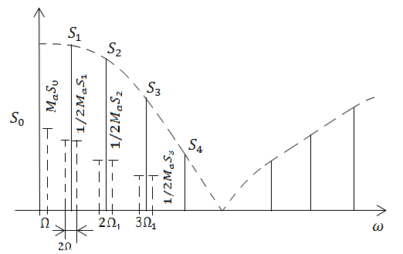
Пунктирними лініями показані амплітуди додаткових частот, які виникають в результаті модуляції. Аналогічно будують спектр і для більш складної зміни, огинаючої імпульсів.
Розглянемо тепер часову імпульсну модуляцію, при якій також імпульси, зберігаючи свою форму та величину, зміщуються в часі на величину $∆t$, яка певним чином зв’язана з напругою модульованого сигналу (чи повідомлення). Приблизний вигляд модульованої послідовності при синусоїдальній модуляції показаний на рис.
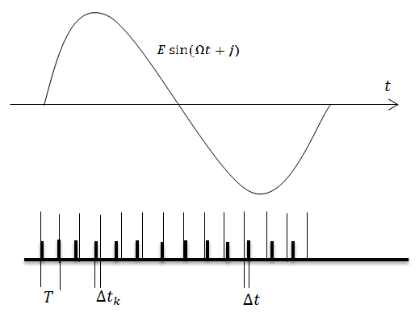
Коли амплітуда часового зсуву $∆t$ не залежить від частоти $Ω$ та визначається виключно амплітудою модулюючого сигналу, то часова модуляція може розглядатися як фазо-імпульсна модуляція (ФІМ). В цьому випадку величину часового зсуву K-го імпульсу (при синусоїдально модулюючому сигналі) можна визначити виразом:
$∆t_{k}=∆t_{m}\sin{(Ωt_{k}+j)}$ (4)
$∆t_{m}$ – максимальне значення відхилення по часу;
а величина фазового зсуву виразом:
$θ=Ω_{1}Δt_{k}=Ω_{1}Δt_{m}\sin\left(Ωt_{k}+j\right)=θ_{m}\sin{(Ωt_{k}+j)}$ (5)
Тут через $θ_{m}=Ω_{1}Δt_{m}$ позначено амплітуду зміщення фази. Припустимо, що модуляція полягає у зміні частоти слідування імпульсів, причому амплітуда частотного відхилення $ΔΩ_{m}$ пропорційне амплітуді сигналу та не залежить від частоти модуляції
$$ΔΩ_{1}=ΔΩ_{m}\cos{(Ωt_{k}+j)}$$
Таку різновидність часової модуляції можна розглядати як частотно-імпульсну модуляцію (ЧІМ).
Як і у випадку неперервного коливання, можна встановити зв’язок між модуляцією фази та модуляцією частоти в спектрі імпульсної послідовності.
Очевидно, що модуляція фази імпульсів по закону:
$θ\left(t\right)=θ_{m} sin⁡(Ωt+j)$ (6)
Еквівалентна зміні миттєвої частоти слідування по закону:
$ΔΩ_{1}\left(t\right)= \frac{dθ}{dt}=θ_{m}Ω\cos\left(Ωt+j\right)=ΔΩ_{m}\cos\left(Ωt+j\right)=ΔΩ_{m}\cos{(Ωt+j)}$ (7)
де позначено $ΔΩ_{m}=θ_{m}Ω$
І навпаки, модуляція частоти слідування імпульсів по закону:
$ΔΩ_{1}\left(t\right)=ΔΩ_{m}\cos{(Ωt+j)}$
Еквівалентна зміні фази по закону
$θ=\int_{0}^{t}{ΔΩ_{1}\left(t\right)dt=\int_{0}^{t}{ΔΩ_{m}\cos\left(Ωt+j\right)dt=\frac{ΔΩ_{m}}{Ω}\sin\left(Ωt+j\right)+θ}}$
Звідки часовий зсув з врахуванням виразу (6) визначається виразом:
$Δt=\frac{θ-θ_{0}}{Ω_{1}}=\frac{ΔΩ_{m}}{Ω*Ω_{1}} sin⁡(Ωt+j)$ де
$Δt_{m}=\frac{1}{Ω_{1}}\frac{ΔΩ_{m}}{Ω}$
Таким чином при модуляції смугою частот величина $Δt_{m}$ не залежить від $Ω$ при ФІМ і обернено пропорційна $Ω$ при ЧІМ.
Окрім перекислених видів модуляції значний практичний інтерес представляє модуляція « по тривалості» (ДІМ). При цьому переважно мається на увазі імпульси прямокутної форми.
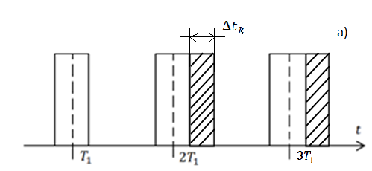
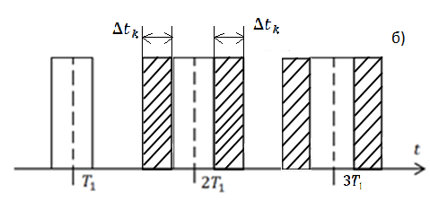
На рис. а) представлена імпульсна послідовність при односторонній модуляції по тривалості, коли один із фронтів імпульсу, в даному випадку задній, переміщується на величину $Δt_{k}$, яка пропорційна модульованій напрузі, а другий фронт зберігає своє фіксоване положення.

